Exothermic Wave инструкция по применению:

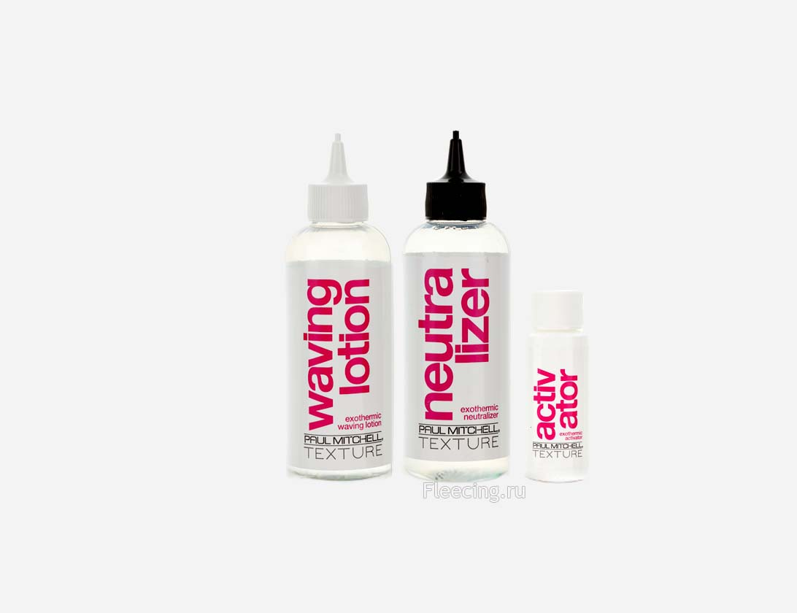

Шаг 1 — Подготовка.
Вымойте волосы шампунем глубокой очистки. Рекомендуем шампунь "ISO Pure Cleanse"

Шаг 2 — Подготовка и Нанесение лосьона.
Перед нанесением состава необходимо смешать в отдельной ёмкости лосьон "Waving lotion" и активатор "Activator" в соотношении 1:3, после чего тщательно взболтать смесь.

Пример:
Наливаем 10 мл. лосьона и добавляем 3 мл. активатора.

Шаг 3 — Выдержка.
После нанесения приготовленной смеси оставьте средство для воздействия на волосах не более чем на 20 минут. Обязательно проводите контроль пряди через каждые 5 минут.

ПРИМЕЧАНИЕ:
Частая проверка завитка рекомендуется из-за разной степени пористости волос.
Максимальное время воздействия состава = 20 минут

Шаг 4 — Смывка лосьона.
Тщательно промойте места нанесения состава тёплой водой на протяжении 5 минут. Промокните каждую прядь полотенцем.

Шаг 5 — Нейтрализация.
Нанесите нейтрализатор "Neutralizer" на зону обработки волос и оставьте для воздействия на 5 минут.

Шаг 6 — Завершение процедуры.
После нейтрализации промойте волосы тёплой водой с использованием бальзама затем промокните волосы полотенцем и высушите феном. Сделайте укладку.

ПРИМЕЧАНИЕ:
Смывка составов производится без использования шампуня!

По вопросам приобретения составов для процедуры «Буффант» Paul Mitchell обращайтесь в интернет-магазин Fleecing.ru (Флисинг.ру)

